LAMPIRAN 1
IKLAN BROSUR PENAWARAN BARANG ATAU JASA
1. Iklan Lowongan Pekerjaan
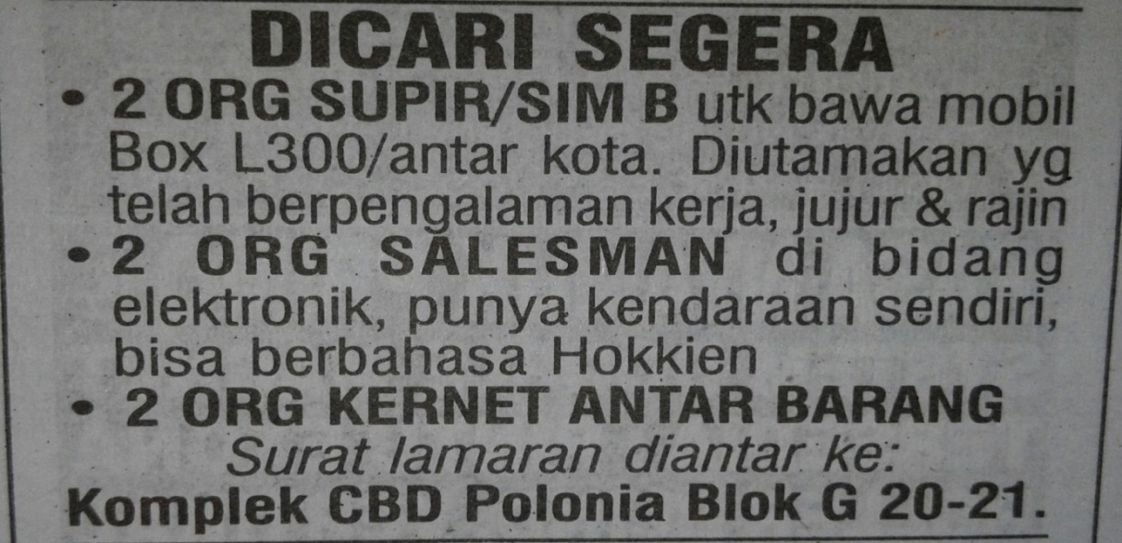

2. Iklan Lowongan Pekerjaan
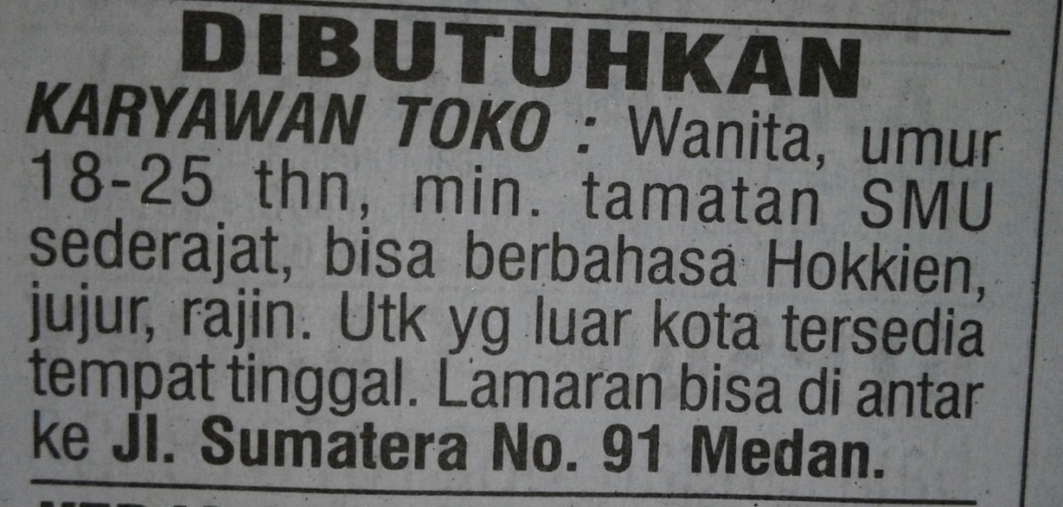

3. Iklan Penawaran atau Penjualan Tanah
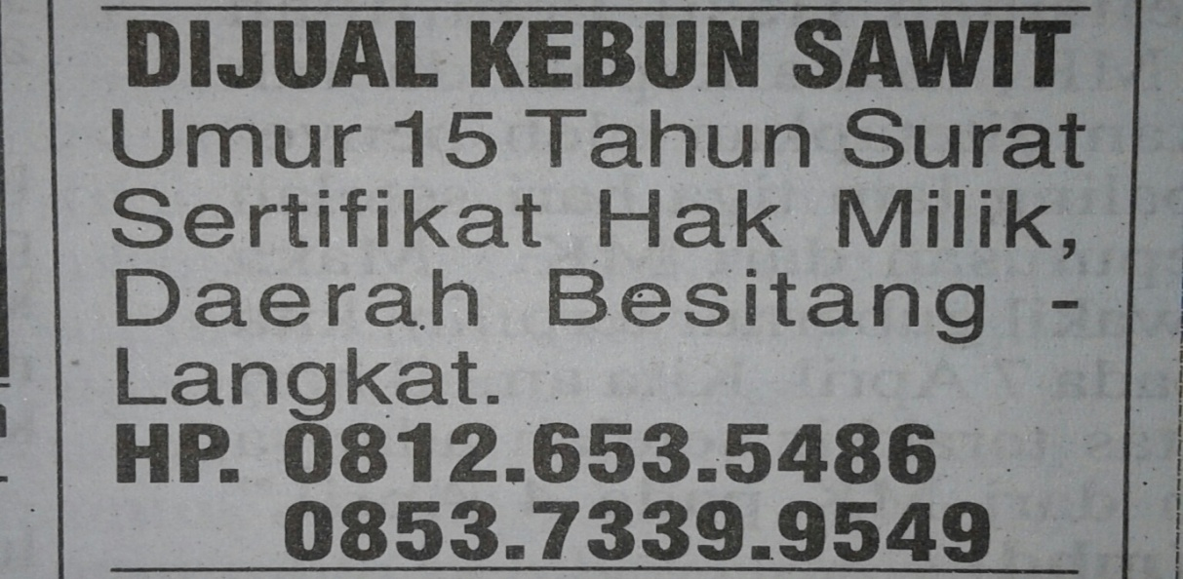

4. Iklan Penawaran Jasa
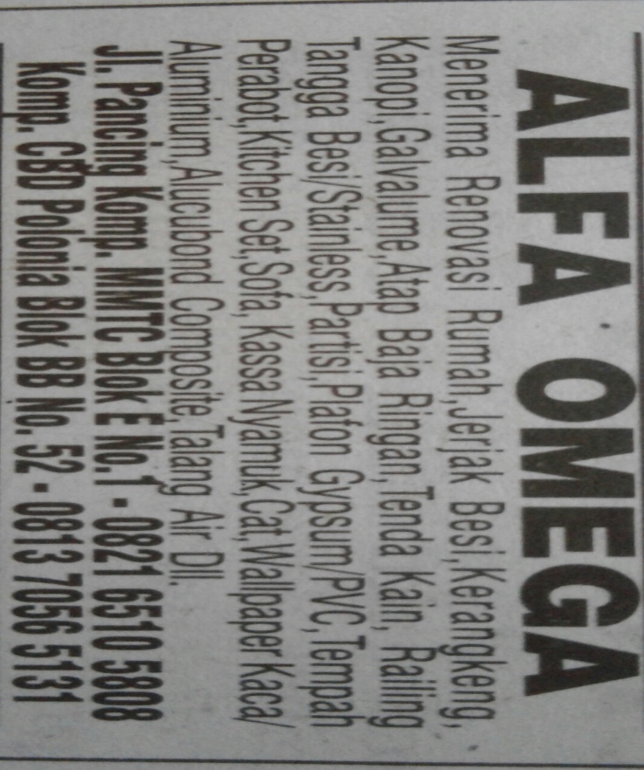

5. Iklan Penawaran Rumah
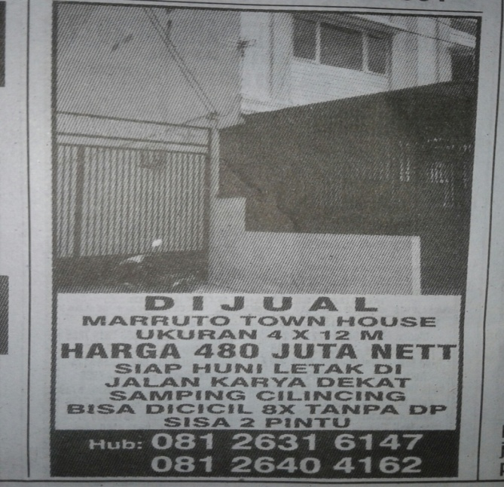

6. Iklan Penawaran Barang
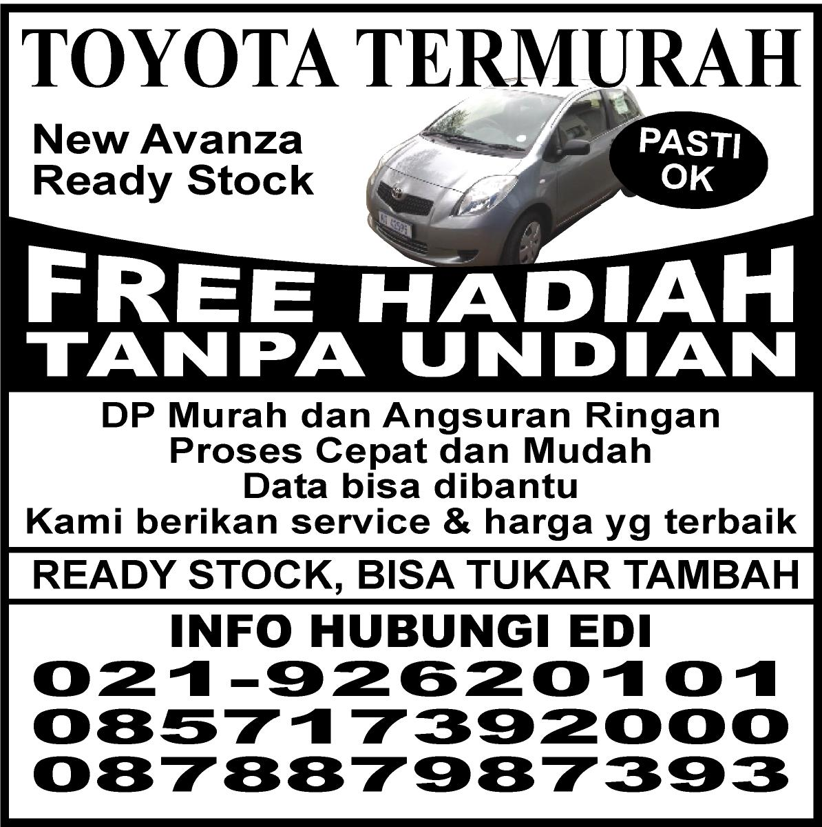

7. Iklan Lowongan Pekerjaan
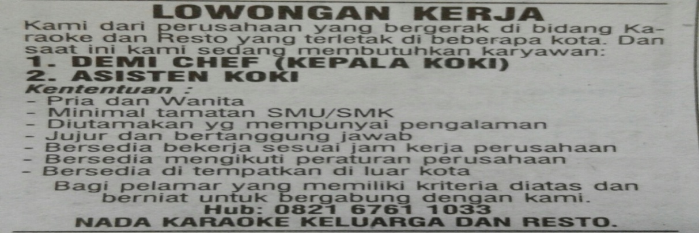

8. Iklan Penawaran Barang
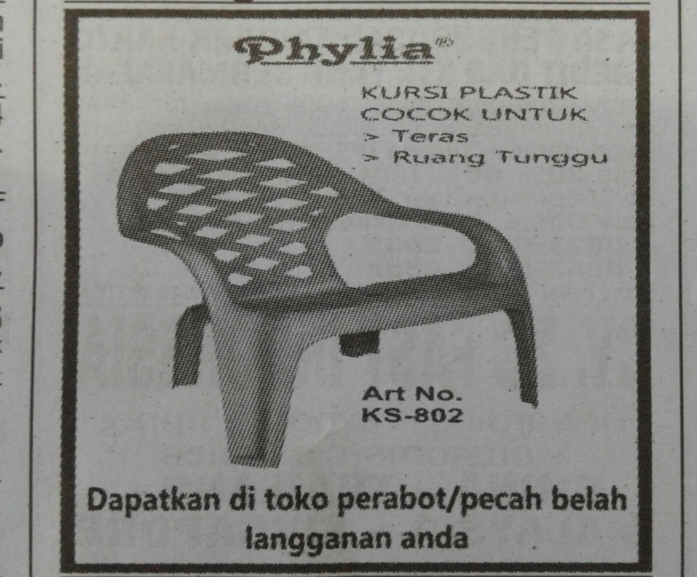

9. Iklan Penawaran Barang atau Produk
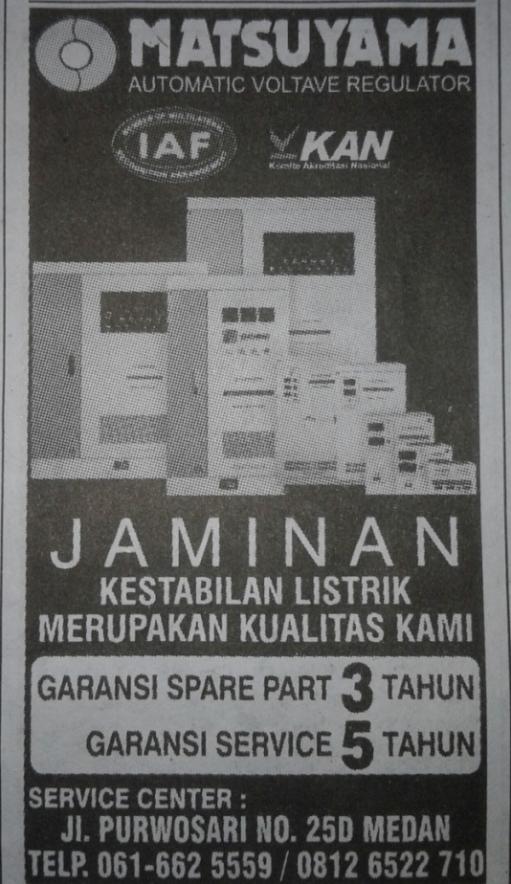

10. Iklan Penawaran Barang atau Produk
11. Iklan Penawaran Barang atau Produk
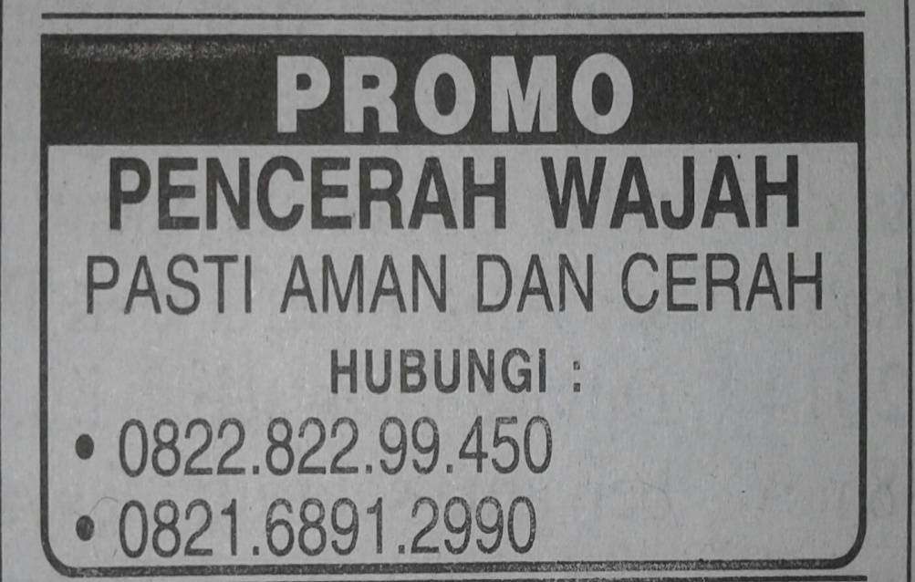

12. Iklan Penawaran Barang atau Produk
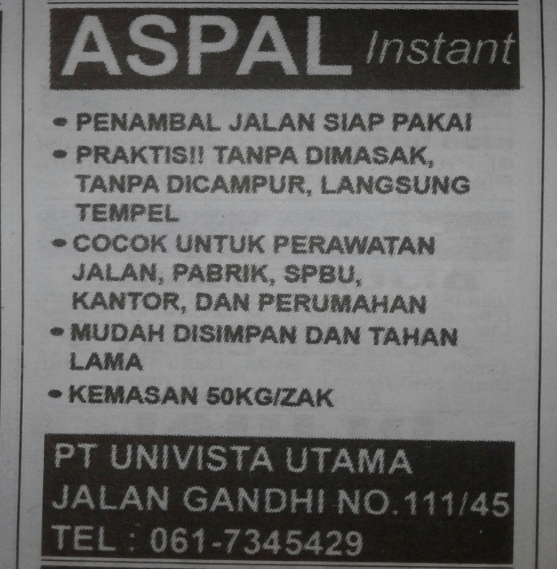

13. Iklan Penawaran Barang
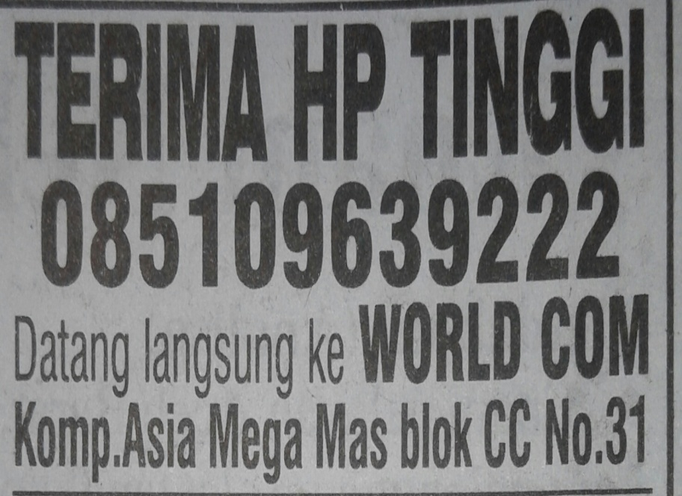

14. Iklan Penawaran Barang
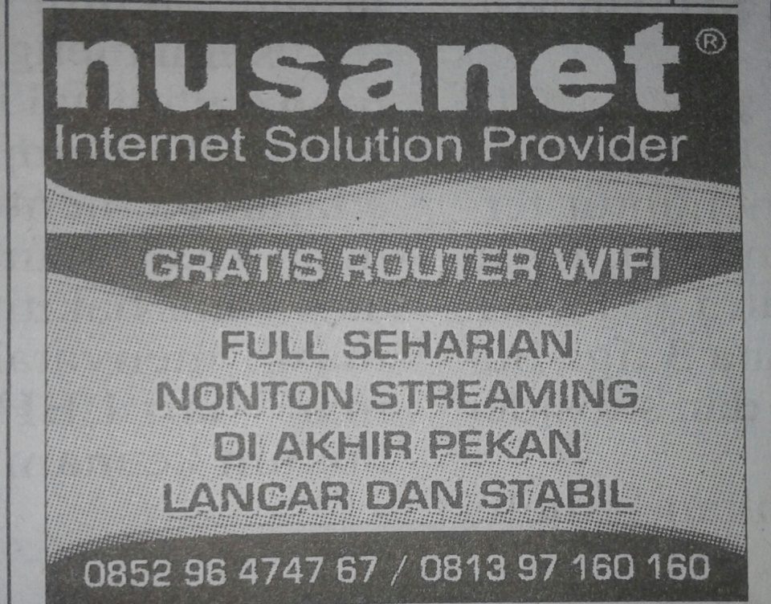

15. Iklan Penawaran Barang
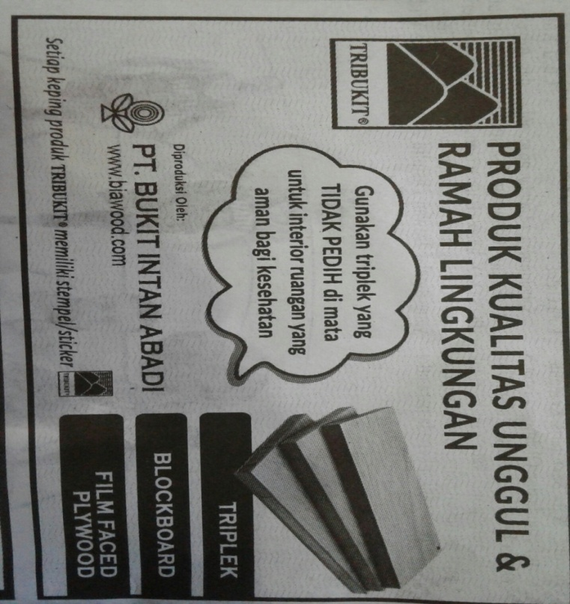
16. Iklan Penawaran Minuman
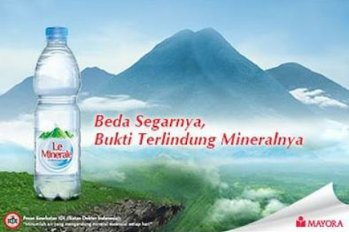
17. Iklan Penawaran Minuman

18. Iklan Penawaran Produk

19. Iklan Penawaran Kartu Ponsel
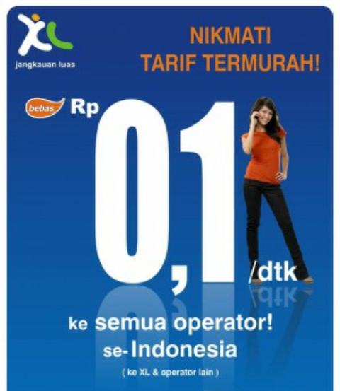

20. Iklan Penawaran Jasa
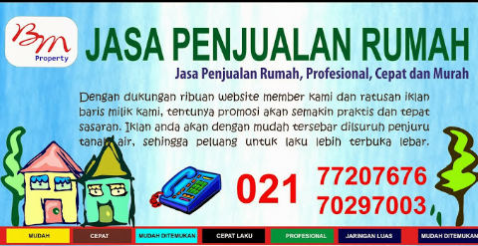

21. Iklan Penawaran Jasa

22. Iklan Penawaran Barang
